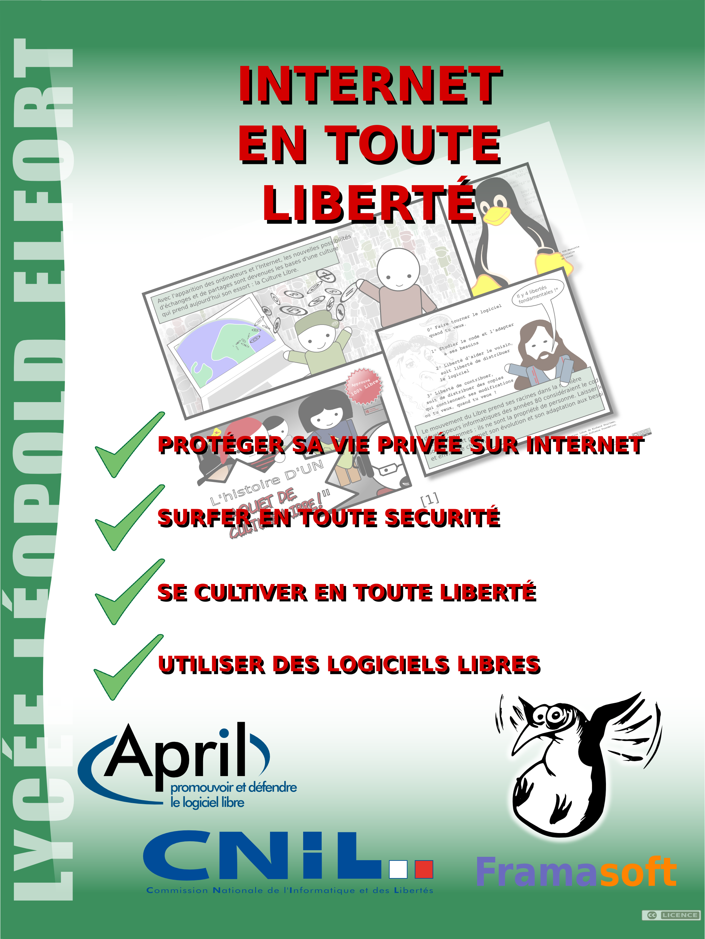

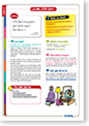
Les 10 fiches de la CNIL (www.jeunes.cnil.fr)

La CNIL, c'est quoi ?
C_________________ N__________________ I__________________ L__________________

Internet: un nouvel outil
Citer deux enseignements qui permettent d'être plus responsable et efficace sur internet :

Les données personnelles
Que se passe-t'il lorsqu'on « navigue » sur internet ?

Intimité et communauté
Qui est responsable de la publication d'informations privées par un mineur ?

Qu'est-ce qu'un ami sur un réseau social ?
Est-ce que le terme « ami » correspond vraiment aux connaissances que l'on se fait sur les réseaux sociaux ?

Le cyberbullying ou cyberharcèlement
Définir le cyberharcèlement

Téléphone mobile, géolocalisation et publicité ciblée
Que permet la géolocalisation ?

Le teen-marketing
Pourquoi les jeunes sont-ils vulnérables aux publicités ciblées ?

Les Spams
Qu'est-ce qu'un spam ?

L'école et la vie privée
Qu'est-ce qu'une puce RFID ?

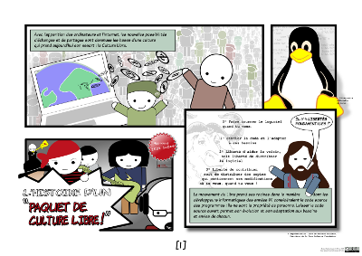
La culture libre (www.april.org et www.framasoft.net)
Est-ce que l'on peut produire de la culture libre (musique, vidéo, écrits...) ?

Sur quel site aller pour trouver une licence pour sa production libre ?

Est-on un pirate si on copie et diffuse de la musique libre ?

Est-on un pirate si on utilise ou qu'on modifie un contenu libre ?

Est-ce que le « libre » est forcément gratuit ?

Trouver, sur internet :
- une radio libre (qui diffuse de la musique sous licence libre) :

- un site présentant des livres libres :

Est- ce que vous pouvez trouver des livres d’Émile Zola librement téléchargeable sur internet ?

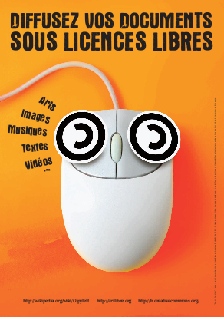
Citer 5 types de production personnelles que vous pouvez diffuser sous une licence libre :
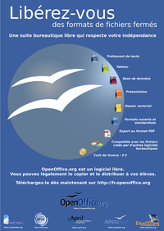

Le format .odt (OpenDocument) est un format libre pour les documents de bureautique (Traitement de texte, tableur...). Citer au moins un logiciel qui permet d'enregistrer les fichiers sous ce format.

Les logiciels libres (www.april.org et www.framasoft.net)
Citer un site internet regroupant des centaines de logiciels libres avec leurs notices en français.


